ОД с играми В.В. Воскобовича на тему
«ТРАНСПОРТ НАШЕГО ГОРОДА»
(старшая-подготовительная группа) подготовила воспитатель Радюкова В. В.
Конспект непрерывной образовательной деятельности

Тема: Транспорт нашего города
Направление образования и развития (образовательная область): познавательное развитие
Цель: расширение знаний детей о видах транспорта.
Задачи:
- Закрепить знания о правилах дорожного движения, о светофоре;
- Продолжать знакомить детей с городским транспортом, его видах;
- Дать детям понятие «специальный транспорт»;
- Познакомить детей с теми, кто работает на специальном транспорте;
- Развивать у детей внимание, память, логическое мышление, умение классифицировать транспорт;
- Воспитывать интерес к транспорту, уважение к людям труда.
Виды деятельности: игровая, двигательная, познавательная, коммуникативная.
Формы организации: групповая,
, индивидуальная.
Формы реализации детских видов деятельности: создание игровой мотивации; проблемные вопросы к детям; загадки; работа на коврографе, поощрение, подведение итога.
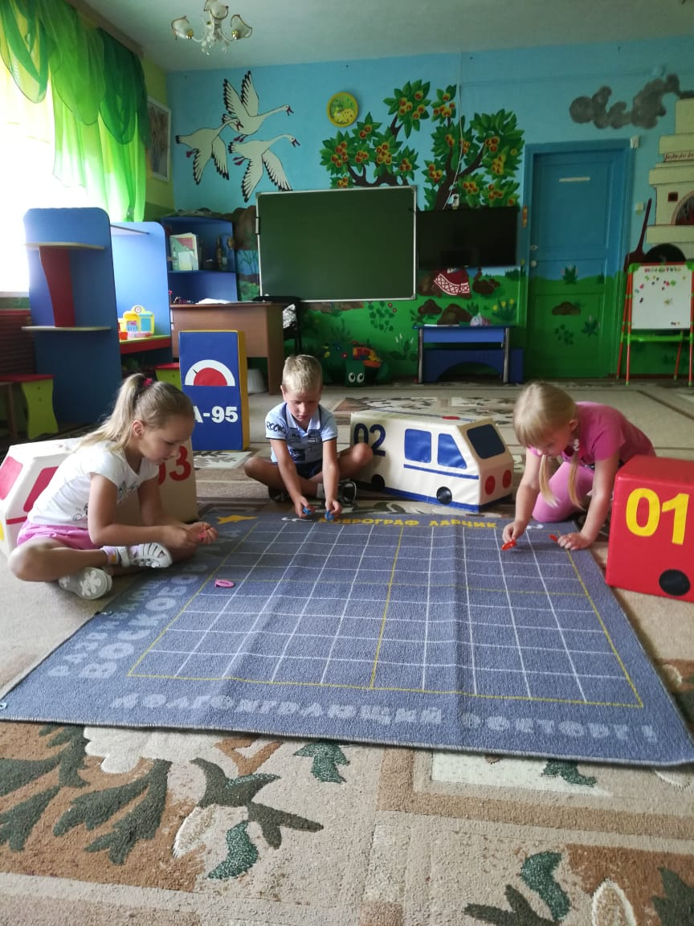
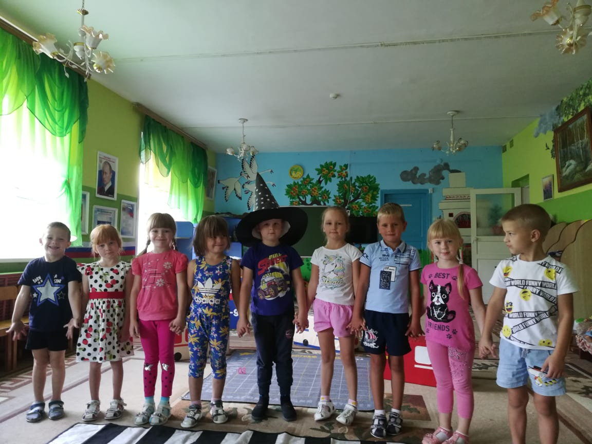
Оборудование и материал: сюжетные картинки, демонстрационный материал по теме «Транспорт»; «Игровизоры»; дорожные знаки; дидактические игры «Собери предмет», «Третий лишний», «Кто с кем говорит?»

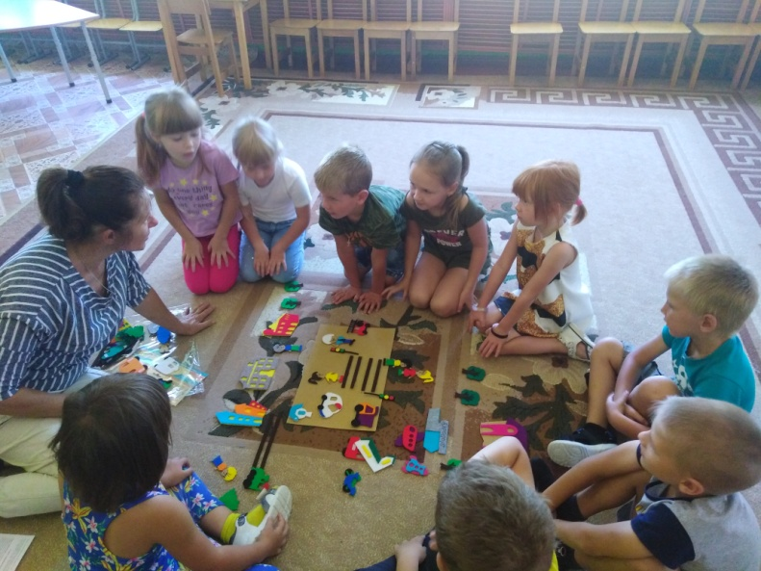

Примерное содержание непрерывной образовательной деятельности
Деятельность воспитателя | Деятельность детей
I. Вводная часть
Создание благоприятного психологического климата
Воспитатель с детьми под песню о светофоре заходят в оформленный зал под проезжую часть, пешеходный переход и тротуар. | Дети идут за воспитателем по залу, соблюдая правила дорожного движения
Постановка проблемы
Ребята, я хочу рассказать вам одну историю, про мальчика. Все вы его знаете. Помните, как однажды он угнал у Винтика и Шпунтика машину. Что же тогда с ним произошло?  Но вот, Незнайка подрос и снова захотел научиться управлять машиной. Винтик и Шпунтик дали ему конверт и сказали, чтобы он сначала выучил части машин. И Незнайка пришёл к нам, ведь наши мальчики очень любят играть в машинки и наверняка всё знают. Ребята, поможете Незнайке? | Появление персонажа – Незнайки.  Ответы детей  Да
II. Основная часть
Ребята поиграем с Незнайкой в игру, которая называется «Собери предмет». В конверте находятся картинки, с разными частями машины: руль, колесо, кабина, кузов, фары.  Что получилось?  Ребята, а как вы утром добираетесь до детского сада?  Троллейбус, автобус, грузовая машина, легковая машина, газель – как это можно назвать одним словом?  А самолет это транспорт или нет?  Самолёт, вертолёт это воздушный транспорт, а транспорт, который едет по земле – это…  Как называется транспорт, который перевозит людей?  А транспорт, который перевозит грузы?  Что может перевозить грузовой транспорт? | Дети коллективно собирают картинку  Грузовая машина  Ответы детей  Транспорт  Ответы детей  Ответы детей  Пассажирский  Грузовой  Мебель, хлеб, молоко, почту
Работа за столами с Игровизорами
Дидактическая игра «Помоги Незнайке найти для каждой машины её тень»  Обведите и назовите то, что не относится к наземному транспорту  Сейчас проверим, как вы знаете наш городской транспорт. Я буду вам загадывать загадки, а отгадки вы увидите на экране.  - Что за чудо – едет дом,  Окна светятся кругом.  Носит обувь из резины  И питается бензином  - Кто на бегу, пару клубя,  Пускает дым трубой,  Несёт вперёд и сам себя,  Да и меня с собой?  - По асфальту едет дом,  Ребятишек много в нём,  А над крышей – вожжи,  Он ходить без них не может.  - Не летает, не жужжит,  Жук по улице бежит,  И горят в глазах жука  Два блестящих огонька.  Как, одним словом назвать отгаданный вами транспорт? |  | Дети при помощи маркера соединительными линиями соединяют машину с соответствующей тенью  Дети выполняют задание  Автобус  Паровоз  Троллейбус  Автомобиль  Наземный
Динамическая пауза  Игра «Едет, плавает, летает».  Воспитатель называют вид транспорта |  | дети, выполняя движения, показывают, как он движется
Работа за столами с Игровизорами
На коврографе висят карточки, с изображением пожарного, доктора, полицейского. И круги с цифрами 01, 02, 03. |  | Предположительные ответы детей. Дети при помощи верёвок – липучек, соединяют круг с цифрой с данной службой.
Работа за столами  Незнайка, а как ты добирался до нас? Где ты переходил дорогу, какие знаки ты встречал по пути? Ребята, правильно ли шёл Незнайка? А что обозначают знаки, которые он видел?  Воспитатель предлагает сесть за столы и дорисовать дорожные знаки. |  | Незнайка рассказывает про свой путь, описывает знаки. Дети отвечают на вопросы педагога.  Дети дорисовывают дорожные знаки
III. Заключительная часть
Незнайке очень понравилось с вами. А что он сегодня узнал?  Воспитатель подводит итог. |  | Дети перечисляют, чем они сегодня занимались и дарят Незнайке дорожные знаки

